План работы школьной службы примирения

МБОУ «СОШ №49»

на 2021-2022 учебный год.

Основная цель службы школьной медиации - формирование благополучного, гуманного и безопасного пространства (среды) для полноценного развития и социализации детей и подростков, в том числе при возникновении трудных жизненных ситуаций, включая вступление их в конфликт с законом.
Основные задачи:
• сократить общее количество конфликтных ситуаций, в которые вовлекаются дети, а также их остроту;
• повысить эффективность ведения профилактической и коррекционной работы, направленной на снижение проявления асоциального поведения учащихся;
• сократить количество правонарушений, совершаемых несовершеннолетними, в том числе повторных;
• обеспечить открытость в деятельности образовательной организации в части защиты прав и интересов детей;
• оптимизировать взаимодействие с органами и учреждениями системы профилактики безнадзорности и правонарушений несовершеннолетних;

№ П./П. | Наименование мероприятия | Сроки | Ответственный исполнитель
 | - Заседание членов школьной службы примирения.  - Ознакомление с нормативно-правовой документацией.  - Составление плана на новый учебный год 2021-2022.  - Информационно – методическое совещание с классными руководителями о деятельности ШМС | 10.09.2021 | заместитель директора по ВР  Состав школьной службы примирения
 | Размещение информации о деятельности школьной службы примирения на сайте школы | в течение года | заместитель директора по ИОП
 | Утверждение списка учащихся, входящих в состав школьной службы примирения | 13.09.2021 | Состав школьной службы примирения
 | Ознакомление учащихся, входящих в состав школьной службы примирения, с целями, задачами и функциями деятельности | 14.09.2021 | Состав школьной службы примирения
 | Занятие с учащимися, входящими в состав школьной службы примирения «Понятие конфликта, причины возникновения конфликтов» | 09.10.2021 | Соц. педагог
 | Классный час «Класс без конфликтов»  (беседа с элементами тренинга) 6 кл. | Октябрь | Кл.рук  Соц.педагог,  Психолог
 | Классный час «Конструктивное разрешение конфликтов» 7 кл. | ноябрь | Кл.рук  Соц.педагог,  Психолог
 | Участие в проведении классных часов в начальной школе «Как научиться дружить?» - начальная школа(1-6 классы)  «Урок толерантности» - старшие классы(7-10 классы) | ноябрь | координаторы ШМС,  классные руководители
 | Классный час «Позитивное и негативное» (интерактивная беседа) 8 кл. | декабрь | Кл.рук  Соц.педагог,  Психолог
 | Заседание членов школьной службы примирения. Подведение итогов деятельности школьной службы примирения за первое полугодие | 25.12.2021 | Руководитель службы примирения
 | Занятие с учащимися, входящих в состав школьной службы примирения «Плюсы и минусы конфликта. Технологии разрешения конфликта» | 15.01.2022 | Соц. Педагог
 | Занятие с учащимися, входящих в состав школьной службы примирения «Плюсы и минусы конфликта. Технологии разрешения конфликта» | 12.02.2022 | Соц.педагог,  Психолог
 | Классный час «Учимся строить отношения» (ролевая игра) 9 кл. | Февраль | Кл.рук
 | Занятие с учащимися, входящими в состав школьной службы примирения «Техники, снижающие эмоциональное и мышечное напряжения». | 12.03.2022 | Соц.педагог,  Психолог
 | Тематические классные часы по просьбе классных руководителей по формированию навыков бесконфликтного общения, как основы профилактики жестокого обращения среди несовершеннолетних | 10-19.03.2022 | Соц.педагог классные руководители
 | Заседание членов школьной службы примирения. Подведение итогов деятельности школьной службы примирения за третью четверть | 19.03.2022 | Руководитель службы примирения
 | Занятие с учащимися, входящими в состав школьной службы примирения «Техники, снижающие эмоциональное и мышечное напряжения». | 16.04.2022 | Соц. педагог
 | Заседание членов школьной службы примирения. Подведение итогов деятельности школьной службы примирения за четвёртую четверть и учебный год. Разработка плана школьно службы примирения на 2022-2023 учебный год | 20.05.2022 | Руководитель службы примирения

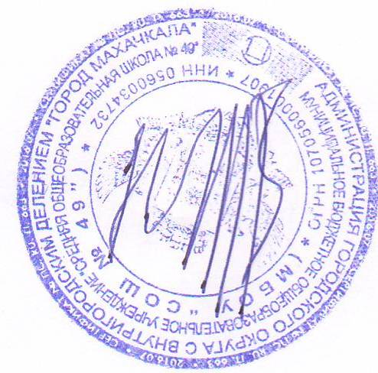

Директор МБОУ «СОШ №49» Айгунов А.М.

Зам директора по ВР Абдурахманова М.Ш.

